Archivní číslo vzorku
Odběrové číslo vzorku | 2/2021
Pořadové číslo karty vzorku v databázi | 1548
Místo | Brno
Objekt | Vila Tugendhat, samostatné oddělení Muzea Brna
Místo odběru popis | 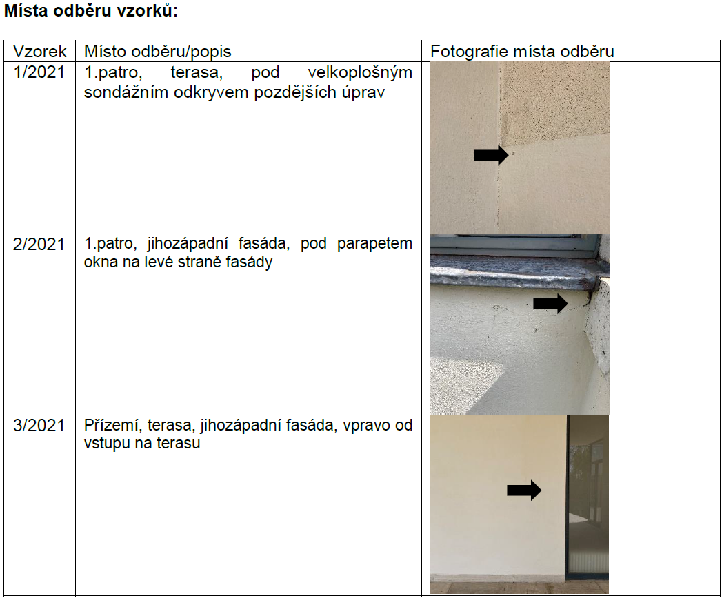
Místo odběru foto
Typ díla | Fasáda
Typ podložky (v případě vzorků povrchových úprav / barevných vrstev) | Omitka
Datace objektu
Zpracovatel analýzy | Bayer Karol
Datum zpracování zprávy k analýze | 12. 7. 2021
Číslo příslušné zprávy v databázi zpráv | 2021_29

Výsledky analýzy
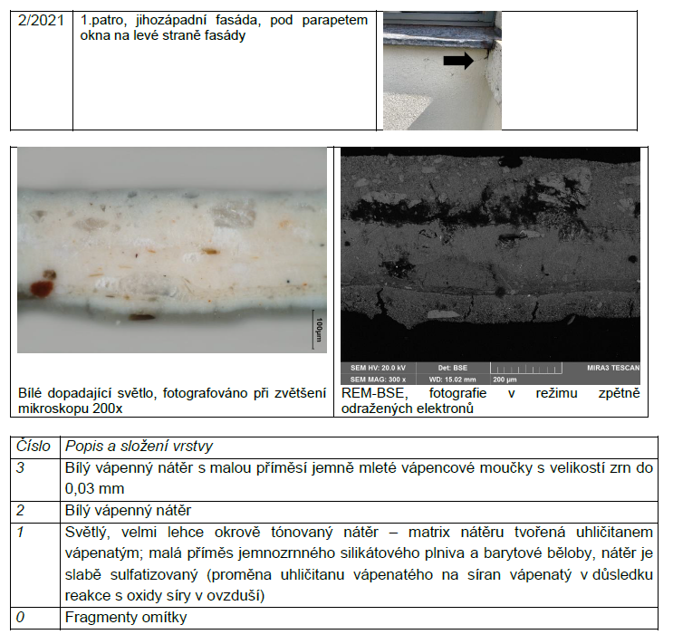

Shrnutí:
Analýzou tří vzorků odebraných z různých míst na fasádě Vily Tugendhat bylo prokázáno, že nejstarší úpravou je světlý, lehce okrově tónovaný nátěr. Hlavním pojivem tohoto nátěru je bílé vzdušné vápno a nátěr je nanesený na omítce obsahujícím jako hlavní pojivo portlandský cement. V matrix cementu jsou početné fragmenty slínkových částic a proto lze předpokládat, že obsah portlandského cementu v omítce je poměrně vysoký. Cementové omítky nebo např. beton jsou velmi kompaktní, s nízkou nasákavostí a nejsou vhodným podkladem pro vápenné nátěry. Zakotvení vápenných nátěrů na tomto typu podkladu není velmi efektivní a proto zejména na místech více namáhaných povětrnostními vlivy životnost vápenných nátěrů omezená.

Fotodokumentace analýzy

